КОМИСИЯ ЗА ЗАЩИТА  ОТ ДИСКРИМИНАЦИЯ  гр.София 1125,  бул."Драган Цанков" 35  тел.: 02/ 807 30 30,  факс:02/ 870 84 48  e-mail: kzd@kzd.bg | 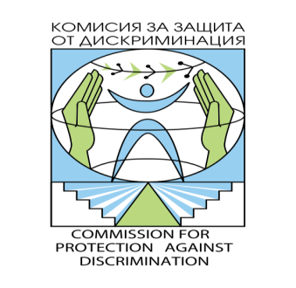 | СОММISSION FOR  PROTECTION  AGAINST DISCRIMINATION  35, Dragan Tsankov Str.;  1125 Sofia, BULGARIA  phone: +359 2 807 30 30,  fax: +359 2 870 84 48  e-mail:kzd@kzd.bg

СЪОБЩЕНИЕ
Община Садово уведомява своите жители, че на 03.05.2017 г. от 10.30 до 12.30 часа в Конферентната зала на Читалище „Христо Смирненски“ гр.Садово ще се проведе изнесена приемна за граждани с регионалния представител на Комисия за защита от дискриминация за област Пловдив.
Комисията е специализиран орган, призван да провежда държавната политика в областта на равните възможности и равното третиране на всички граждани на територията на Република България.
Различията между хората, основани на пол, възраст, увреждане, религия, лично положение, семейно положение, етнос, както и на какъвто и да било друг признак не трябва да стават причина за неравенство, за привилегии и за други прояви на нетолерантност. За постигането на тази нелека задача са необходими усилията на цялото гражданско общество.
Регионалният представител на Комисията провежда независими и безвъзмездни консултации с граждани, които са били обект на дискриминационни действия в работата, в училище, в здравно заведение, в магазина, на улицата и др., чувстват се с нарушени права поради недостъпна архитектурна среда и редица други практики на дискриминация. При необходимост оказва методическа помощ на жертвите на дискриминация при подаването на жалби, сигнали и молби.
Координати на регионалния офис на КЗД в град Пловдив:
град Пловдив, 4023
жк. „Тракия“ бл.146, вх. Г (патрер)
тел. 032/ 68 51 00
0876 26 40 73
e-mail: plovdiv.kzd@kzd.bg
Регионален представител: Веска Иванова

